**OBEC BUKOVANY**

**Zastupitelstvo obce Bukovany**

**Obecně závazná vyhláška obce Bukovany**

**k zajištění udržování čistoty ulic a jiných veřejných prostranství k ochraně životního prostředí, zeleně v zástavbě a ostatní veřejné zeleně**

Zastupitelstvo obce se na svém zasedání dne 13.11.2024 usnesením č. 224/25/2024 usneslo vydat podle ust. § 10 písm. c) a ust. § 84 odst. 2 písm. h) zákona č. 128/2000 Sb., o obcích (obecní zřízení), ve znění pozdějších předpisů, tuto obecně závaznou vyhlášku:

# Čl. 1

**Úvodní ustanovení**

1. Předmětem této obecně závazné vyhlášky je stanovení povinností k zajištění udržování čistoty ulic a jiných veřejných prostranství, k ochraně zeleně v zástavbě   
   a ostatní veřejné zeleně (dále jen „veřejná zeleň“).
2. Cílem této obecně závazné vyhlášky je zlepšení estetického vzhledu obce.

**Čl. 2**

**Čistota ulic a jiných veřejných prostranství**

1. Každý je povinen počínat si tak, aby nezpůsobil znečištění ulic a jiných veřejných prostranství.
2. Kdo způsobí znečištění ulice či jiného veřejného prostranství, je povinen znečištění neprodleně odstranit.
3. V případě znečištění ulice nebo jiného veřejného prostranství výkaly zvířete odstraní neprodleně toto znečištění osoba, která má zvíře v dané chvíli ve své péči.

**Čl. 3**

**Ochrana veřejné zeleně**

1. Vlastník veřejné zeleně je povinen zeleň udržovat formou pravidelných sečí. Četnost sečí je minimálně dvakrát ročně. Po provedené seči musí být posekaná hmota odstraněna nejpozději do pěti dnů.
2. Každý je povinen počínat si tak, aby nezpůsobil znečištění či poškození veřejné zeleně.
3. Na plochách veřejné zeleně je zakázáno:

* veřejnou zeleň jakkoliv poškozovat nebo ničit (zejména trháním listí, větví, kůry, květů a plodů, ořezem, poškozováním kořenového systému),
* veřejnou zeleň jakkoliv znečišťovat (zejména odhazováním odpadků, vylepováním plakátů),
* jezdit na veřejné zeleni na kolech, koloběžkách, kolečkových bruslích, skateboardech, s výjimkou ploch veřejné zeleně, které jsou k tomuto účelu určeny,
* vjíždět a stát na plochách veřejné zeleně motorovým vozidlem, s výjimkou případů vjezdů a stání motorových vozidel v souvislosti s řádnou údržbou veřejné zeleně na veřejných prostranstvích,
* spát a nocovat na veřejné zeleni, tábořit, kempovat a rozdělávat ohně mimo místa k tomuto účelu vyhrazená vlastníkem veřejné zeleně.

**Čl. 4**

**Ochrana vzhledu dalších vybraných veřejných prostranství**

1. Cílem vyhlášky při regulaci užívání některých vybraných veřejných prostranství je vytvoření dalších podmínek pro ochranu těchto veřejných prostranství nad rámec zákonných povinností, zejména přispět ke zlepšení jejich vzhledu.
2. Na veřejných prostranstvích vymezených v příloze č. 1 této vyhlášky je bez souhlasu jejího vlastníka nebo správce zakázáno umísťování předmětů sloužících k odpočinku, rekreaci a stravování (lavice, lavičky, židle, křesla, sedací soupravy, stoly a podobný nábytek) a přípravě pokrmů (grily, udírny, vařiče a podobná zařízení), jakož i bezprostředně navazující používání takových předmětů.
3. Ustanovením odst. 2 nejsou dotčena pravidla umísťování předmětů upravená zvláštními zákony. Zvláštní zákony upravují mj. důsledky umísťování předmětů zejména:
4. bez souhlasu vlastníka věci,[1])
5. při zvláštním užívání dálnic, silnic a místních komunikací,[2])
6. při prodeji zboží a poskytování služeb mimo provozovny určené k tomuto účelu kolaudačním rozhodnutím podle zvláštního zákona,[3])
7. při záborech veřejného prostranství,[4])
8. při odkládání odpadu mimo místa určená.[5])

**Čl. 5**

**Zrušovací ustanovení**

Zrušuje se obecně závazná vyhláška č. 2/2018, k zajištění udržování čistoty ulic a jiných veřejných prostranství k ochraně životního prostředí, zeleně v zástavbě a ostatní veřejné zeleně, ze dne 5. 9. 2018.

**Čl. 6**

**Účinnost**

Tato obecně závazná vyhláška nabývá účinnosti 1.ledna 2025.

………………………………… …………………………………..

Zdeněk Paulus Jaroslav Pánek

starosta obce místostarosta obce

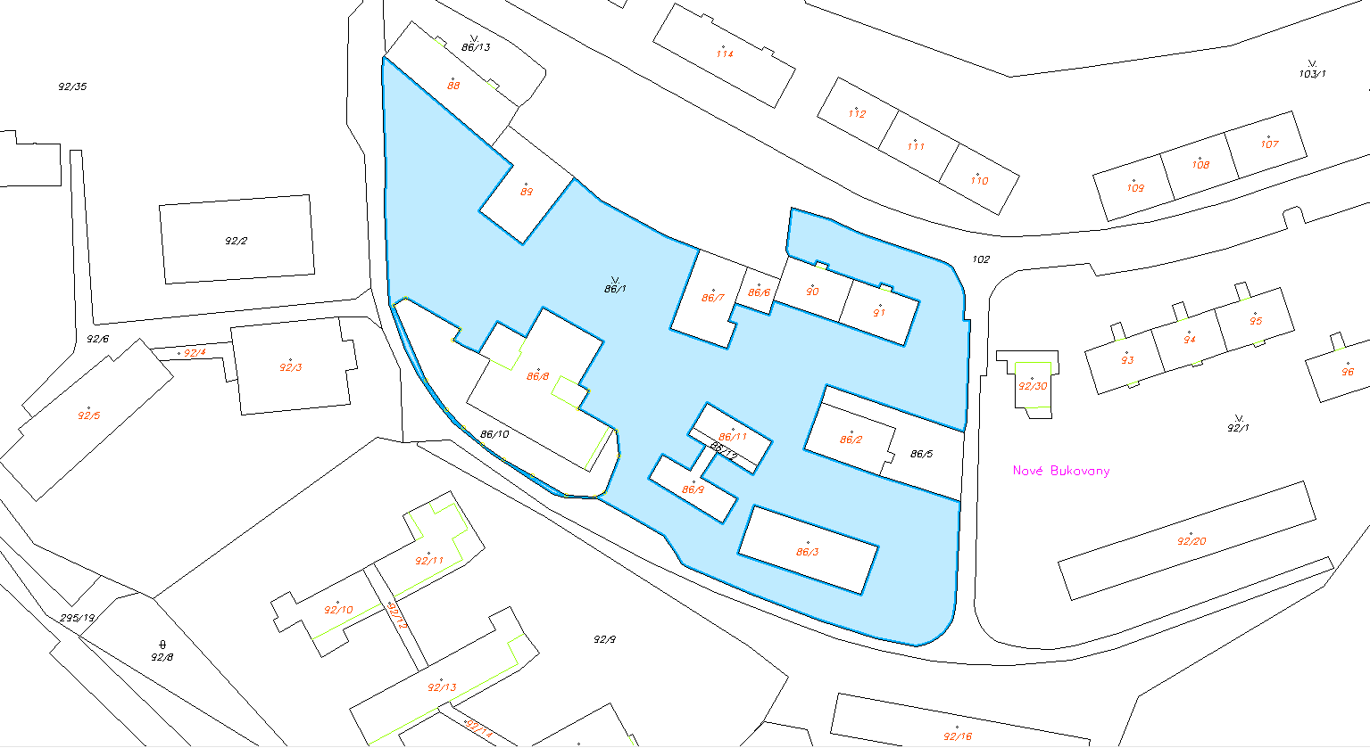příloha č. 1 str. 1 (parcela č. 86/1)

příloha č. 1 str. 2 (parcela č. 92/35 areál ZŠ)

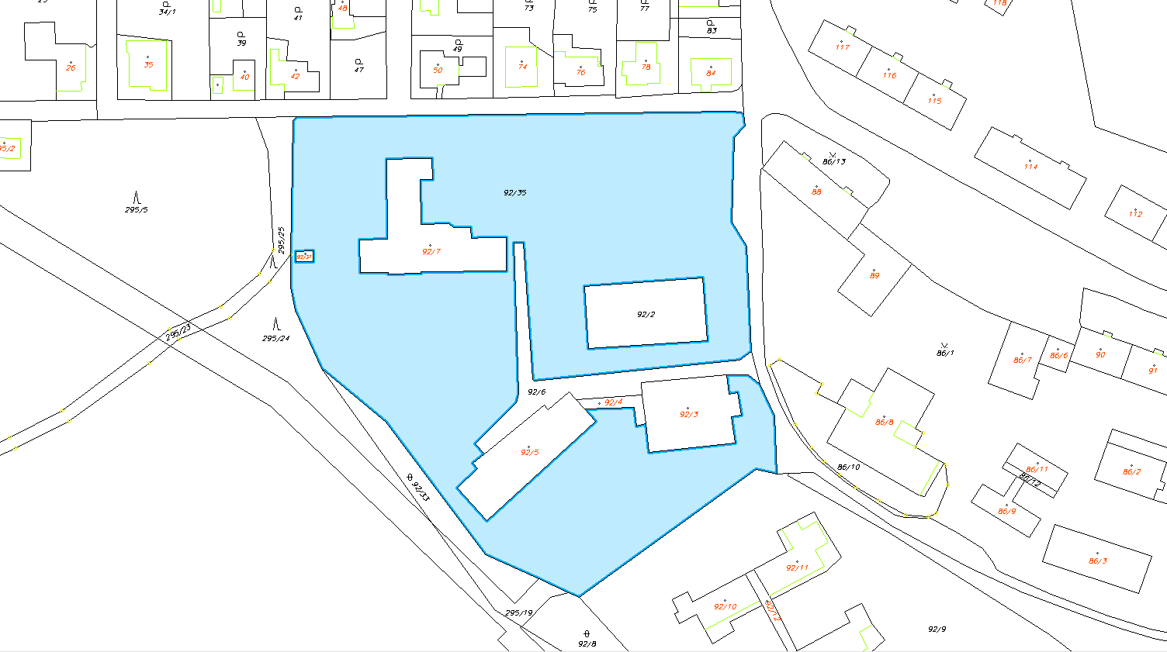

příloha č. 1 str. 3 (parcela č. 103/1)

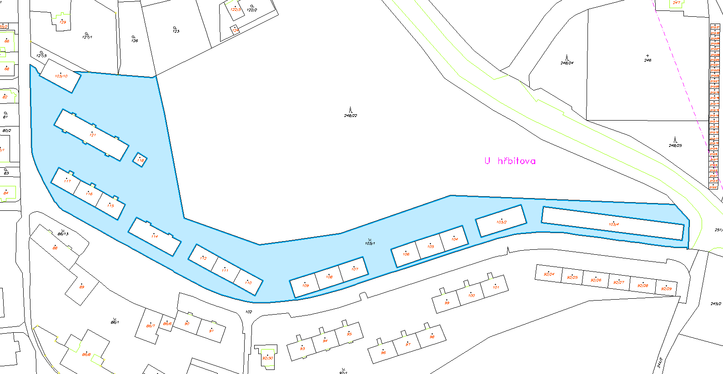

příloha č. 1 str. 4 (parcela č. 92/1)

příloha č. 1 str. 5 (parcela č. 92/9 areál MŠ)

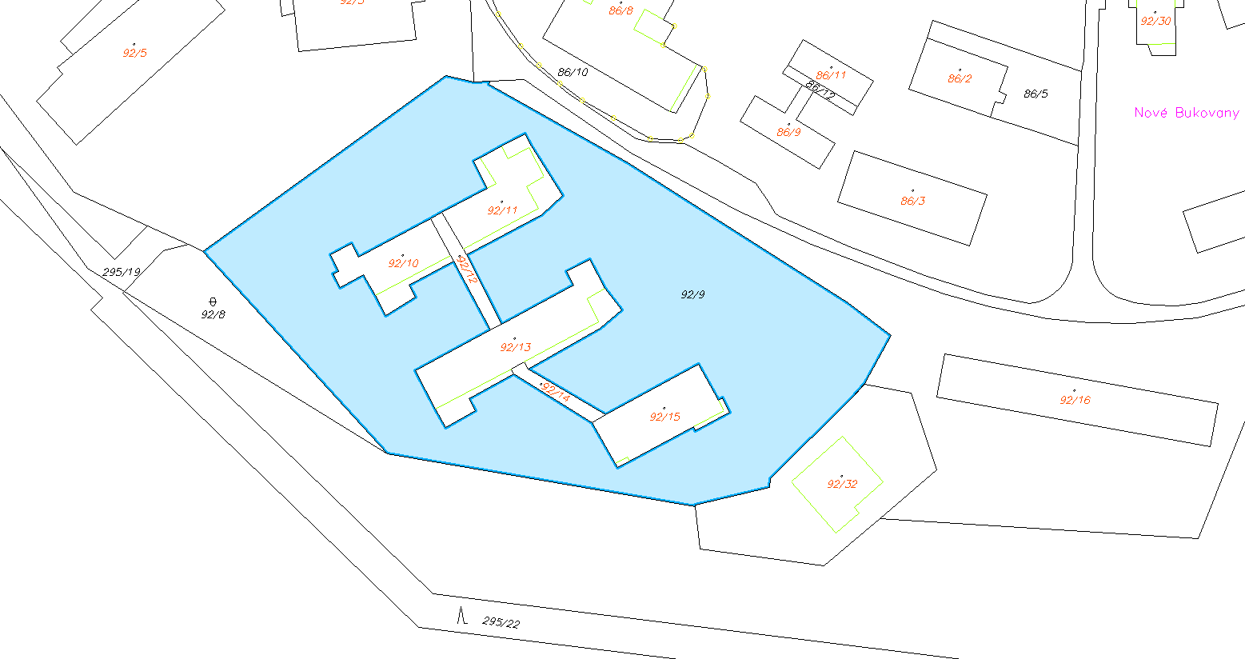

1. ) § 8 odst. 1 písm. b) a odst. 2 písm. b) zákona č. 251/2016 Sb., o některých přestupcích, ve znění pozdějších předpisů
2. ) § 25 odst. 6 zákona číslo 13/1997 Sb., o pozemních komunikacích, ve znění pozdějších předpisů
3. ) § 18 zákona č. 455/1991 Sb., o živnostenském podnikání (živnostenský zákon), ve znění pozdějších předpisů
4. ) § 5 odst. 1 písm. g) a odst. 2 písm. c) zákona č.251/2016 Sb., o některých přestupcích, ve znění pozdějších předpisů
5. ) např. § 117 odst. 1 písm. t) zákona č. 541/2020 Sb., o odpadech, ve znění pozdějších předpisů; § 66d odst. 1 písm. c) a odst. 2 písm. c) zákona č. 128/2000 Sb., o obcích (obecní zřízení), ve znění pozdějších předpisů